8. Напишите реакции взаимодействия α-D-фруктопиранозы с: а) хлористым этилом;

б) хлористым ацетилом; в) этиловым спиртом. Назовите образующиеся соединения. 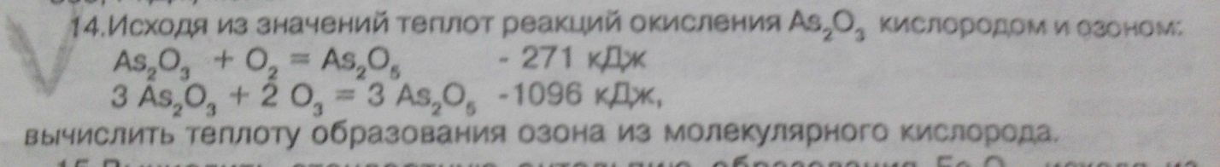

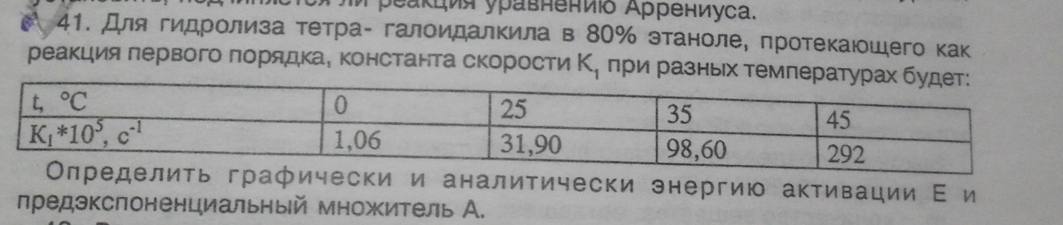

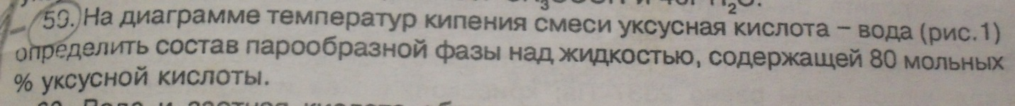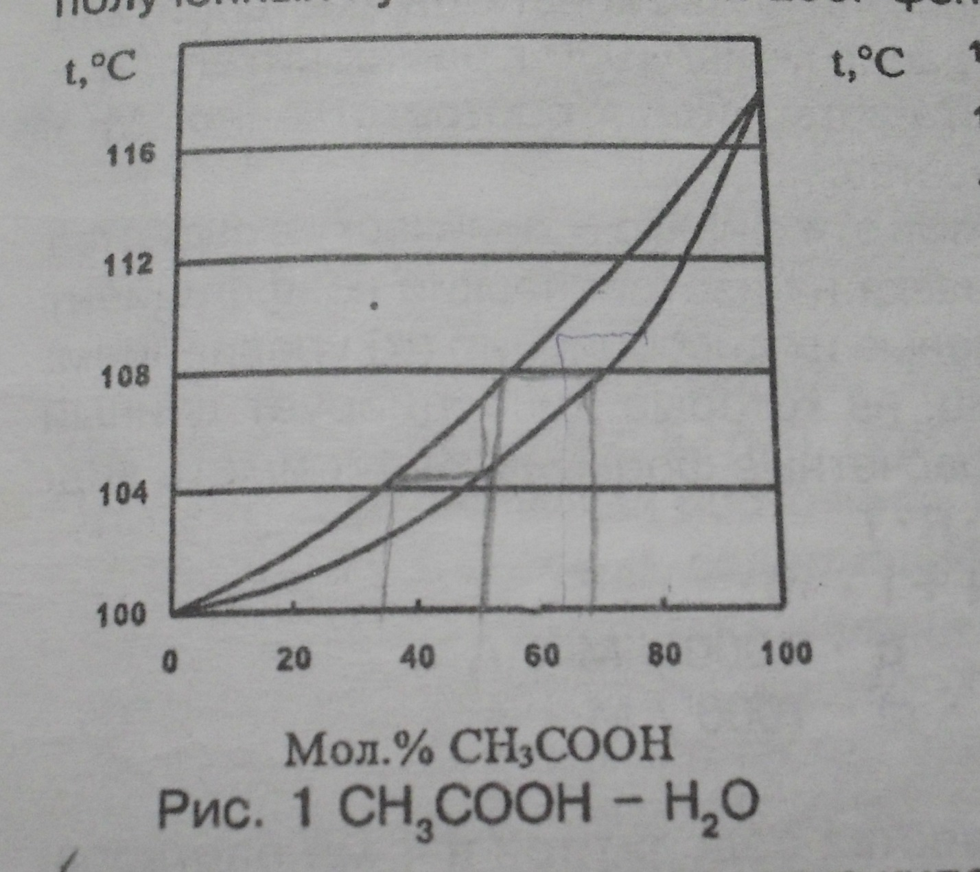

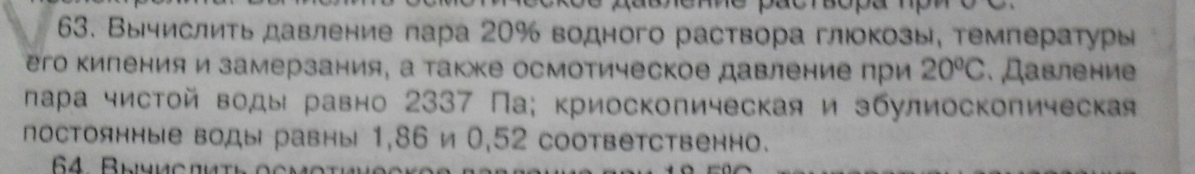

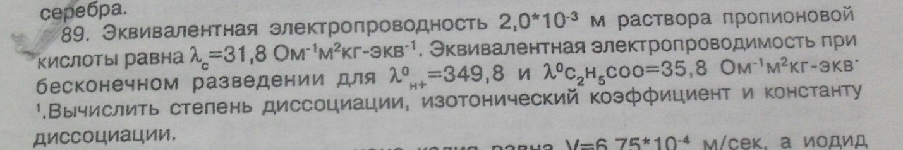

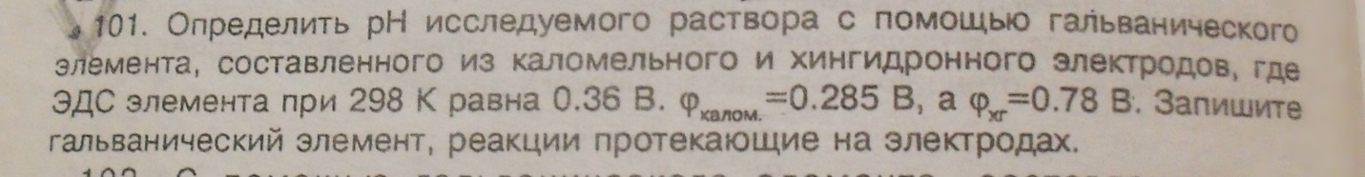

№114

